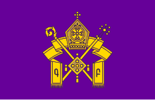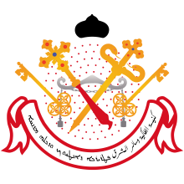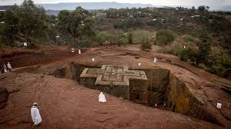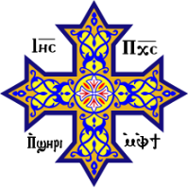

HERZLICH WILLKOMMEN

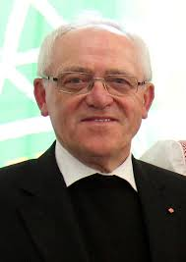Msgr Prof Dr **Konrad Schmidt:**

**Die 4 altorientalischen Kirchen**

Mittwoch, 26.Februar 2025 19.00 in der OASE

Sie haben ihren Platz in der Grabeskirche in Jerusalem

Warum sind sie bemerkenswert?  
Die syrisch orthodoxe Kirche z.B. spricht in ihrer Liturgie die Sprache, die Jesus gesprochen hat: aramäisch.

Was können wir von diesen alten Kirchen lernen?

Wie denken sie von Jesus? Was ist das Gemeinsame?

Was unterscheidet sie?

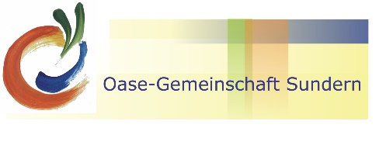**Ort:** In der OASE  
 Endorferstr. 9   
Hofeinfahrt zur Metzgerei Bödefeld   
 „Zum Schlachter“ (1. Etage)  
 59846 Sundern-Endorf